Департамент по делам казачества и кадетских учебных заведений Ростовской области
Государственное бюджетное профессиональное образовательное учреждение
Ростовской области
«Белокалитвинский казачий кадетский профессиональный техникум
имени Героя Советского Союза Быкова Бориса Ивановича»

СОГЛАСОВАНО С РАБОТОДАТЕЛЕМ  _____ТНВ «Гладышев и К»___________  ____________________ А.И. Гладышев  «___» ______________ 2018 г. | СОГЛАСОВАНО  _____________ Н.И. Аксюк  Главный государственный инженер-  Инспектор Гостехнадзора  Белокалитвинского района

Контрольно-оценочные средства
для проведения текущего контроля успеваемости в контрольной проверки
по теме «Вождение трактора категории «Е» в рамках ППКРС
для профессии 110800.02 (35.01.13). Тракторист-машинист
сельскохозяйственного производства

2018 г.

РАССМОТРЕНО  на заседании МК профцикла  протокол № ___  от «____»__________2018 г.  Председатель МК  _____________ Рябенко В.А. | УТВЕРЖДАЮ  Зам. директора по УПР  _____________Фоменко Т.П.  от «____»__________2018 г.

Контрольно оценочные средства для проведения текущего контроля успеваемости в форме контрольной проверки по теме «Вождение тракторов категории «Е» разработаны на основе ФГОС по профессии 110800.02 (35.01.13) «Тракторист – машинист сельскохозяйственного производства», утвержденного Приказом Минобрнауки России от 02.08.2013 г. № 740 (ред. от 09.04.2015 г.) и рабочей программы профессионального модуля ПМ.01 «Эксплуатация и техническое обслуживание тракторов, сельскохозяйственных машин и оборудования».

Разработчик: Рябенко И.М. - мастер производственного обучения Государственного бюджетного профессионального образовательного учреждения Ростовской области «Белокалитвинский казачий кадетский профессиональный техникум имени Героя Советского Союза Быкова Бориса Ивановича».

1. РЕЗУЛЬТАТЫ ОСВОЕНИЯ ТЕМЫ
В результате контроля и оценки темы осуществляется комплексная проверка профессиональных компетенций и практического опыты

Профессиональны компетенции и практический опыт | Виды работ и требования к их выполнению | Виды заданий
ПК 1.1. Управлять тракторами и самоходными сельскохозяйственными машинами всех видов на предприятиях сельского хозяйства.  ПК 1.4. Выполнять работы по техническому обслуживанию тракторов, сельскохозяйственных машин и оборудования в мастерских и пунктах технического обслуживания. | Вождение трактора категории «E».  -управлять трактором на всех передачах переднего и заднего хода -водить трактор в различных дорожных условиях; - соблюдение мер техники безопасности, экологической безопасности, безопасности движения и ПДД. -выполнять техническое обслуживание перед выездом; | Инструкцион-ные карты, маршрут движения

2. Задание для проведения контрольной проверки по теме «Вождение трактора категории «Е»». Контрольная проверка проводится на полигоне БККПТ
Материально-техническое обеспечение: Трактор ДТ-75, прицеп 2ПТС4, набор слесарного инструмента, ветошь, заправочный инвентарь, инструкционная карта, маршрут движения.

Задание
- Провести ежесменное техническое обслуживание за трактором ДТ-75.
- Вождение трактора по маршруту

Инструкционная карта

Тема Ежесменное техническое обслуживание трактора ДТ-75М.
Материально – техническое обеспечение занятия: ДТ-75М, комплект инструмента, заправочный инвентарь.

Порядок выполнения работы

Последовательность выполнения задания | Технические условия выполнения задания и вид выполняемых работ | Применяемый инструмент
Провести ЕТО трактора ДТ – 75М  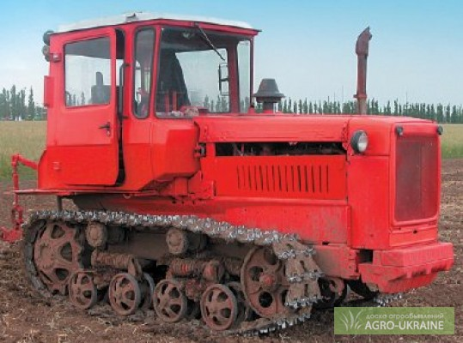Рис. 1. Трактор ДТ-75М. | 1. Проверить уровень масла и при необходимости долить - в картер основного двигателя - в корпус топливного насоса - в корпус регулятора частоты вращения коленчатого вала основного двигателя. 2. Проверить уровень охлаждающей жидкости в системе охлаждения (в радиаторе) и при необходимости долить. 3. Проверить техническое состояние узлов и механизмов трактора, их крепления, подтекания топлива, масла и охлаждающей жидкости, и электролита. При наличии устранить и протереть места подтекания ветошью. 4. Проверить и при необходимости отрегулировать натяжение ремня вентилятора. | Слесарный набор (средний).  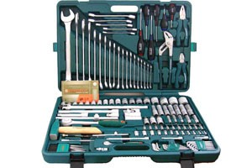, емкость с моторным маслом, ветошь, воронка, ёмкость с водой или тосолом, щетка.
Проверить техническое состояние трактора ДТ-75М перед выездом.  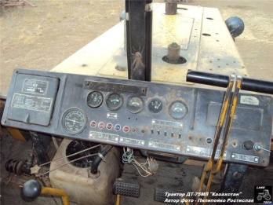  Рис. 2. Щиток приборов. | Запустить основной двигатель, убедиться в отсутствии посторонних стуков и шумов. Проверить работу: - контрольных приборов; - систем звуковой и световой сигнализации; - механизмы управления трактором и тормоза. | Слесарный набор (средний).  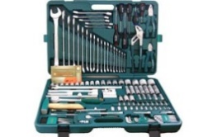

4. Маршрут движения

Стоп линия

Габаритный
дворик

Бокс

Горка

Прицеп

5. Критерии оценки
№ | Виды работ | Эталон | Балы
1 | Проведение ЕТО за трактором ДТ-75 м | Провести внешний осмотр трактора. Проверить заправочные емкости; уровень масла в картере двигателя, жидкость в системе охлаждения, топливо в баках. Работу тормозной и осветительной систем. Соблюдение БД | 0-1
2 | Пуск двигателя. | Проверка положения рычагов управления. Пуск вспомогательного и основного двигателя. Снятия показаний измерительных приборов. Соблюдение БД | 0-1
3 | Начало движения | Включение заданной передачи (без рыпа и рывков). Плавность строгания трактора с места. Соблюдение БД | 0-1
4 | Остановка и трогание на подъеме. | Остановка на подъёме, включение стояночного тормоза (откат трактора назад не допускается). Трогание трактора на подъём (Отсутствие рывков, остановка двигателя не допускается, откат назад не более метра). Соблюдение БД | 0-1
5 | Движение по прямой с поворотами | Выбор скоростного режима. Движение без резких изменений направления. Остановка у заданной линии не дальше одного метра. Соблюдение БД | 0-1
6 | Разворот в ограниченном пространстве с применением заднего хода. | Плавность въезда в габаритный дворик. Разворот за два переключения передач. Прямолинейность выезда из дворика. Соблюдение БД | 0-1
7 | Подъезд к прицепу задним ходом. | Установка трактора на одну линию с прицепом. Плавность и точность подъезда. Соблюдение БД | 0-1
8 | Постановка трактора в бокс задним ходом. | Заезд в бокс с учетом габаритов трактора. Установка строго по центру. Соблюдение БД | 0-1

Оценка «5» - 8 балов, оценка «4» - 7 балов, оценка «3» - 6 балов
В случаи грубого нарушения техники безопасности студент отстраняется от выполнения работы.

ПРОТОКОЛ
срезовой контрольной работы
Тема: Вождение колесного трактора категории «Е».
Группа № 1.1 от «__» _______ 2017 года
№ | Фамилия инициалы | Номер вида работ, балы, оценка
 |  | 1 | 2 | 3 | 4 | 5 | 6 | 7 | 8 | Всего | Оценка
1 | Иванов И. И. | 1 | 1 | 1 | 1 | 0 | 1 | 1 | 1 | 7 | 4

Анализ ___________________________________________________________________ __________________________________________________________________________________________________________________________________________________________________________________________________________________________________________________________________________________________________________________________________________________________________________________
Старший мастер П/О ____________ /___________/
Мастер П/О ____________ /___________/
Мастер П/О ____________ /___________/

